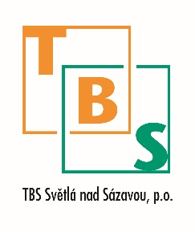
TBS Světlá nad Sázavou, p. o.
Rozkoš 749
582 91 Světlá nad Sázavou

Náhradní svoz

V pondělí 4. 7. 2016 proběhne svoz odpadu 2 svozovými vozy:
Bude svážena standardně svozová trasa pondělní + druhé svozové auto pojede trasu úterní za 5. 7. 2016

Ve čtvrtek 7. 7. 2016 proběhne svoz odpadu 2 svozovými vozy:
Bude svážena standardně svozová trasa čtvrteční + druhé svozové auto pojede trasu středeční za 6. 7. 2016

